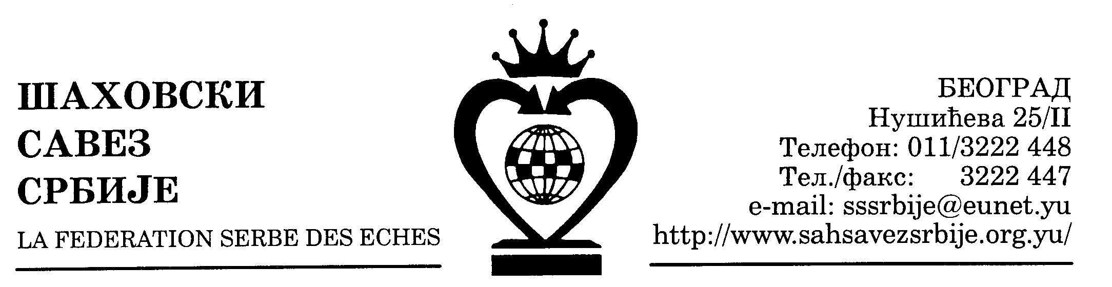 | ШАХОВСКИ САВЕЗ ЦЕНТРАЛНЕ СРБИЈЕ  Београд, Нушићева 25/II, Тел-факс: 011-3222447, 3222448  www.sah-centralnasrbija.com Е-маил: cs_sah@verat.net

Београд, 7. 6. 2010.

Број: 62-2

Р А С П И С
ПРВЕНСТВА ЦЕНТРАЛНЕ СРБИЈЕ ЗА ОМЛАДИНKE ЗА 2010. ГОДИНУ

У оквиру свог календара такмичења Шаховски савез Централне Србије у сарадњи са Шаховским савезом Јабланичког округа и Шаховским клубом „Радан“ организује од 2. до 7. јула 2010. године у хотелу „Царичин град“ у Лебану првенство Централне Србије у шаху за омладинке за 2010. годину.
Право играња на првенству имају све омладинке регистроване за клубове са територије Централне Србије са најмање другом женском категоријом, рођене 1990. године и млађе, изузев омладинки које имају право директног учешћа на Првенству Србије за омладинке.
Играће се девет кола по Швајцарском систему, компјутерско паровање (три дана играће се дупло коло). Темпо игре је 90 минута плус 30 секунди, за сваки одиграни потез, почевши од првог. Турнир се рејтингује уколико 50% и више учесница има рејтинг.
Свакa учесница је обавезна да понесе на такмичење једну шаховску гарнитуру са таблом нормалне величине. Електронске часовнике обезбеђује организатор.
Трошкове пута и боравка у Лебану сносе саме учеснице или њихови клубови. Цена једнодневног пансиона са БТО у двокреветним собама у хотелу "Царичин град" у Лебану износи 1.650,00 динара.
Резервацију смештаја и тражење евентуалне профактуре може се добити на телефон рецепције хотела „Царичин град“ 016/847420 и 065-9888113.
Долазак учесница у Лебане предвиђен је за 1. јул по подне или 2. јул пре подне. Отварање турнира и извлачење турнирских бројева обавиће се 2. јула 2010. године у 12,00 часова у сали хотела „Царичин град“.
Две првопласиране такмичарке стичу право учешћа на првенству Србије за омладинке које треба да се одржи крајем јула ове године. Победница такмичења добија пехар организатора Шаховског савеза Централне Србије, а три првопласиране медаље.
Приликом доласка у хотел "Царичин град" треба се обратити за смештај рецепцији хотела и обавезно презентирати потврду о уплати пансиона јер се само са потврдом о уплати може сместити у хотел.
Пријаве за такмичење обавезно доставити Шаховском савезу Централне Србије најкасније до 29. јуна на тел-факс (011) 3222447.
Све што није регулисано овим расписом биће регулисано Турнирским правилником.

секретар ШСЦС

Миливоје Миливојевић, с.р.

